МИНИСТЕРСТВО НАУКИ И ВЫСШЕГО ОБРАЗОВАНИЯ РОССИЙСКОЙ ФЕДЕРАЦИИ

ФГБОУ ВО «ЗабГУ»

Факультет \_\_*естественных наук, математики и технологий* \_\_\_\_\_\_\_\_\_\_

Кафедра \_\_\_*географии, безопасности жизнедеятельности и технологии*\_\_

**УЧЕБНЫЕ МАТЕРИАЛЫ**

**для студентов заочной формы обучения**

по \_\_**Основы графической грамотности**

наименование дисциплины (модуля)

для направлений подготовки:

\_\_*44.03.01 Педагогическое образование Профиль «Образование в области безопасности жизнедеятельности»*

код и наименование направления подготовки (специальности)

**Краткое содержание курса**

|  |  |  |
| --- | --- | --- |
| *Модуль* | *Наименование раздела* | *Содержание раздела* |
| 1 | Общие сведения о выполнении графических работ | [1. Общие сведения о выполнении графических работ](http://tepka.ru/uroki_cherchenija/1.html)  [2. Материалы](http://tepka.ru/uroki_cherchenija/2.html)  [3. Инструменты](http://tepka.ru/uroki_cherchenija/3.html)  [4. Принадлежности и приборы](http://tepka.ru/uroki_cherchenija/4.html)  [5. Графические автоматы](http://tepka.ru/uroki_cherchenija/5.html)  [6. Методы выполнения графических работ](http://tepka.ru/uroki_cherchenija/6.html)  [7. Общие сведения](http://tepka.ru/uroki_cherchenija/8.html)  [8. Форматы](http://tepka.ru/uroki_cherchenija/9.html)  [9. Основная надпись](http://tepka.ru/uroki_cherchenija/10.html)  [10. Масштабы](http://tepka.ru/uroki_cherchenija/11.html)  [11. Линии](http://tepka.ru/uroki_cherchenija/12.html)  [12. Надписи на чертежах](http://tepka.ru/uroki_cherchenija/13.html)  [13. Основные правила нанесения размеров на чертеже](http://tepka.ru/uroki_cherchenija/14.html)  [14. Общие сведения о геометрических построениях](http://tepka.ru/uroki_cherchenija/16.html)  [15. Деление отрезка прямой](http://tepka.ru/uroki_cherchenija/17.html)  [16. Деление окружности](http://tepka.ru/uroki_cherchenija/18.html)  [17. Округление углов](http://tepka.ru/uroki_cherchenija/19.html)  [18. Сопряжение дуг окружностей прямой линией](http://tepka.ru/uroki_cherchenija/20.html)  [19. Сопряжение двух дуг окружностей третьей дугой](http://tepka.ru/uroki_cherchenija/21.html)  [20. Сопряжение дуги окружности и прямой линии второй дугой](http://tepka.ru/uroki_cherchenija/22.html)  [21. Овалы](http://tepka.ru/uroki_cherchenija/23.html)  [22. Лекальные кривые](http://tepka.ru/uroki_cherchenija/24.html) |
| 2 | Теоретические основы построения чертежа | [23. Определение чертежа](http://tepka.ru/uroki_cherchenija/26.html)  [24. Основные элементы геометрического пространства](http://tepka.ru/uroki_cherchenija/27.html)  25. Геометрические тела и их отображение  [26. Метод проекций при построении чертежа](http://tepka.ru/uroki_cherchenija/30.html)  [27. Способы проецирования](http://tepka.ru/uroki_cherchenija/31.html)  [28. Свойства проекций](http://tepka.ru/uroki_cherchenija/32.html)  [29. Ортогональные проекции](http://tepka.ru/uroki_cherchenija/33.html)  [30. Аксонометрические проекции](http://tepka.ru/uroki_cherchenija/34.html)  [31. Проекции с числовыми отметками](http://tepka.ru/uroki_cherchenija/35.html)  [32. Комплексный чертеж точки](http://tepka.ru/uroki_cherchenija/37.html)  [33. Элементы трехпроекционного комплексного чертежа точки](http://tepka.ru/uroki_cherchenija/38.html)  [34. Положение точки в пространстве трехмерного угла](http://tepka.ru/uroki_cherchenija/39.html)  [35. Конкурирующие точки](http://tepka.ru/uroki_cherchenija/40.html)  [36. Замена плоскостей проекций](http://tepka.ru/uroki_cherchenija/41.html)  [37. Прямоугольные координаты точек](http://tepka.ru/uroki_cherchenija/42.html)  [38. Образование линий](http://tepka.ru/uroki_cherchenija/44.html)  [39. Комплексный чертеж прямой линии](http://tepka.ru/uroki_cherchenija/45.html)  [40. Расположение прямой относительно плоскостей проекций](http://tepka.ru/uroki_cherchenija/46.html)  [41. Взаимное расположение двух прямых](http://tepka.ru/uroki_cherchenija/47.html)  [42. Определение натуральной величины отрезка прямой линии](http://tepka.ru/uroki_cherchenija/48.html)  [43. Кривые линии](http://tepka.ru/uroki_cherchenija/49.html)  [44. Взаимное расположение точки и линии](http://tepka.ru/uroki_cherchenija/50.html)  [45. Общие сведения о машиностроительном черчении](http://tepka.ru/uroki_cherchenija/91.html)  [46. Построение видов на чертеже](http://tepka.ru/uroki_cherchenija/92.html)  [47. Построение третьего вида предмета по двум данным](http://tepka.ru/uroki_cherchenija/93.html)  [48. Выполнение разрезов на чертеже](http://tepka.ru/uroki_cherchenija/94.html)  [49. Выполнение сечений на чертеже](http://tepka.ru/uroki_cherchenija/97.html)  [50. Выносные элементы](http://tepka.ru/uroki_cherchenija/98.html)  [51. Условности и упрощения при изображении предмета](http://tepka.ru/uroki_cherchenija/99.html)  [52. Построение наглядного изображения предмета](http://tepka.ru/uroki_cherchenija/100.html) |
| 3 | Основы машиностроительного черчения | [53. Общие сведения об изображении соединений деталей](http://tepka.ru/uroki_cherchenija/102.html)  [54. Разъемные соединения](http://tepka.ru/uroki_cherchenija/103.html)  [55. Неразъемные соединения](http://tepka.ru/uroki_cherchenija/116.html)  [56. Специальные соединения деталей](http://tepka.ru/uroki_cherchenija/120.html) |
| 4 | Оформление рабочих и сборочных чертежей | [57. Общие сведения о выполнении и оформлении рабочих чертежей деталей](http://tepka.ru/uroki_cherchenija/122.html)  [58. Нанесение обозначений материалов на рабочих чертежах деталей](http://tepka.ru/uroki_cherchenija/123.html)  [59. Нанесение размеров на рабочих чертежах деталей](http://tepka.ru/uroki_cherchenija/124.html)  [60. Обозначение шероховатости поверхностей на рабочих чертежах деталей](http://tepka.ru/uroki_cherchenija/125.html)  [61. Выполнение чертежей оригинальных деталей](http://tepka.ru/uroki_cherchenija/126.html)  [62. Выполнение эскизов деталей](http://tepka.ru/uroki_cherchenija/127.html)  [63. Выполнение технических рисунков деталей](http://tepka.ru/uroki_cherchenija/128.html)  [64. Общие сведения об изделиях](http://tepka.ru/uroki_cherchenija/130.html)  [65. Выполнение чертежа общего вида](http://tepka.ru/uroki_cherchenija/131.html)  [66. Сборочный чертеж](http://tepka.ru/uroki_cherchenija/132.html)  [67. Выполнение спецификации к сборочному чертежу](http://tepka.ru/uroki_cherchenija/133.html)  [68. Порядок выполнения сборочного чертежа](http://tepka.ru/uroki_cherchenija/134.html)  [69. Чтение и деталирование сборочного чертежа](http://tepka.ru/uroki_cherchenija/135.html)  [70. Выполнение схе](http://tepka.ru/uroki_cherchenija/136.html)м |

**Форма текущего контроля**

**Альбом чертежей**

Лист 1 – Титульный лист, формат А4;

Лист 2 – штриховка в разрезах и сечениях, формат А4;

Лист 3 – Сопряжения, Формат А3 (располагается вертикально)

Лист4– Виды, формат А3 (располагается горизонтально).

Правила оформления и выполнения чертежей представлены в практических работах.

Методические рекомендации к выполнению чертежей в приложении.

**Экзамен**

**Перечень вопросов к экзамену**

|  |  |
| --- | --- |
| 1. [Форматы](http://tepka.ru/uroki_cherchenija/9.html) 2. [Основная надпись](http://tepka.ru/uroki_cherchenija/10.html) 3. [Масштабы](http://tepka.ru/uroki_cherchenija/11.html) 4. [Линии](http://tepka.ru/uroki_cherchenija/12.html) 5. [Надписи на чертежах](http://tepka.ru/uroki_cherchenija/13.html) 6. [Основные правила нанесения размеров на чертеже](http://tepka.ru/uroki_cherchenija/14.html) 7. [Общие сведения о геометрических построениях](http://tepka.ru/uroki_cherchenija/16.html) 8. [Деление отрезка прямой](http://tepka.ru/uroki_cherchenija/17.html) 9. [Деление окружности](http://tepka.ru/uroki_cherchenija/18.html) 10. [Округление углов](http://tepka.ru/uroki_cherchenija/19.html) 11. [Сопряжение дуг окружностей прямой линией](http://tepka.ru/uroki_cherchenija/20.html) 12. [Сопряжение двух дуг окружностей третьей дугой](http://tepka.ru/uroki_cherchenija/21.html) 13. [Сопряжение дуги окружности и прямой линии второй дугой](http://tepka.ru/uroki_cherchenija/22.html) 14. [Овалы](http://tepka.ru/uroki_cherchenija/23.html) 15. [Лекальные кривые](http://tepka.ru/uroki_cherchenija/24.html) | 1. [Определение чертежа](http://tepka.ru/uroki_cherchenija/26.html) 2. [Основные элементы геометрического пространства](http://tepka.ru/uroki_cherchenija/27.html) 3. Геометрические тела и их отображение 4. [Метод проекций при построении чертежа](http://tepka.ru/uroki_cherchenija/30.html) 5. [Способы проецирования](http://tepka.ru/uroki_cherchenija/31.html) 6. [Свойства проекций](http://tepka.ru/uroki_cherchenija/32.html) 7. [Ортогональные проекции](http://tepka.ru/uroki_cherchenija/33.html) 8. [Аксонометрические проекции](http://tepka.ru/uroki_cherchenija/34.html) 9. [Проекции с числовыми отметками](http://tepka.ru/uroki_cherchenija/35.html) 10. [Образование линий](http://tepka.ru/uroki_cherchenija/44.html) 11. [Комплексный чертеж прямой линии](http://tepka.ru/uroki_cherchenija/45.html) 12. [Расположение прямой относительно плоскостей проекций](http://tepka.ru/uroki_cherchenija/46.html) 13. [Взаимное расположение двух прямых](http://tepka.ru/uroki_cherchenija/47.html) 14. [Определение натуральной величины отрезка прямой линии](http://tepka.ru/uroki_cherchenija/48.html) 15. [Кривые линии](http://tepka.ru/uroki_cherchenija/49.html) 16. [Взаимное расположение точки и линии](http://tepka.ru/uroki_cherchenija/50.html) |

**Учебно-методическое и информационное обеспечение дисциплины**

1. **Основы** **графической** **грамотности** [Текст] : учеб.-метод. пособие / сост. Л.С. Романова. - Чита : ЗабГУ, 2019. - 89 с.
2. 1. Чекмарев, Альберт Анатольевич. Справочник по машиностроительному черчению / Чек-марев Альберт Анатольевич, Осипов Валентин Константинович. - 9-е изд., стер. - Москва : Высшая школа, 2009. - 493 с. – 25 экз.
3. 2. Полежаев, Юрий Олегович. Инженерная графика : учебник / Полежаев Юрий Олегович. - Москва : Академия, 2011. - 416 с. – 101 экз.
4. 3. Левицкий, Владимир Сергеевич. Машиностроительное черчение и автоматизация выполнения чертежей : Учебник / Левицкий Владимир Сергеевич; Левицкий В.С. - 9-е изд. - М. : Издательство Юрайт, 2017. - 435. – http://www.biblio-online.ru/book/B95C2F63-DA31-4410-9354-DA6966323AB8.
5. 4. Георгиевский, О.В. Инженерная графика / О. В. Георгиевский; Георгиевский О.В. - Moscow : АСВ, 2012. - . - Инженерная графика [Электронный ресурс] : Учебник для вузов / Георгиевский О.В. - М. : Издательство АСВ, 2012. Режим доступа: <http://www.studentlibrary.ru/book/ISBN9785930939064.html>
6. 5. Георгиевский, О.В. Начертательная геометрия и инженерная графика. Методическое пособие для студентов экстерната, вечернего и заочного отделений вузов. Методическое пособие для студентов экстерната, вечернего и заочного отделений вузов [Электронный ресурс]. - М. : Издательство АСВ, 2016. Режим доступа: <http://www.studentlibrary.ru/book/ISBN9785930936353.html>
7. 6. Полежаев, Ю.О. НАЧЕРТАТЕЛЬНАЯ ГЕОМЕТРИЯ (Проекционная геометрия с элементами компьютеризации) / Ю. О. Полежаев, Т. М. Кондратьева; Полежаев Ю.О.; Кондратьева Т.М. - Moscow : АСВ, 2010. Режим доступа: <http://www.studentlibrary.ru/book/ISBN9785930937671.html>.
8. 7. Иванов, Юрий Борисович. Атлас чертежей общих видов для деталирования : учеб. пособие. В 4 ч. Ч. 3 : Контрольно-измерительные приспособления и приводы / Иванов Юрий Борисович; под ред. А.А. Чекмарева. - 4-е изд., перераб. - Москва : Высш. шк., 2007. - 52 с. – 19 экз.
9. 8. Лагерь, А.И. Инженерная графика : учеб. / А. И. Лагерь. - 5-е изд., стер. - Москва : Высш. шк., 2008. – 335 с. – 215 экз.
10. 9. Заслоновская, Лидия Михайловна. Сборочный чертеж : учеб. пособие / Заслоновская Лидия Михайловна. - Чита : ЧитГУ, 2009. - 102с.- 274 экз.

Ведущие преподаватели:

1. *Романова Людмила Сергеевна – к.т.н., доцент, зав. кафедрой ГБЖиТ*
2. *Калашникова Людмила Яковлевна – к.п.н., доцент кафедры ГБЖиТ*

Приложение

**Практическая работа №1**

**Правила оформления конструкторской документации**

*Стадии разработки конструкторской документации*

Прежде чем начинать проектирование какого-либо изделия, надо ответить на два важных вопроса: какова потребность в этом изделии и есть ли необходимость его проектировать? Потребность в новых изделиях обусловлена многими причинами, например, повышением производительности труда, снижением стоимости продукции и т.п.

При планировании производства изделий анализируются эффективность старых и лишь затем создаются новые и совершенствуются существующие конструкции.

Так как проектирование – процесс сложный и трудоемкий, организовывать его следует только тогда, когда без этого обойтись нельзя. Иными словами, разрабатывать новое изделие надо только в том случае, если подобного изделия не существует.

Проектирование новых изделий представляет собой сложный творческий процесс разработки технических документов: схем, расчетов, чертежей, пояснительных записок.

ГОСТ 2.103-ХХ предусматривает следующие стадии: проведения опытно-конструкторских разработок (ОКР): техническое задание, техническое предложение, эскизный проект, технический проект, разработка рабочей документации.

**Техническое задание (ТЗ)** составляет сам разработчик продукции. Основанием для его составления являются результаты научно-исследовательских работ (НИР). В техническом задании учитываются требования потребителя, дается технико-экономическое обоснование разработки, составляются смета расходов и календарный план работ. ТЗ содержит все сведения, необходимые для выполнения технического проекта.

**Техническое предложение**, если оно предусмотрено техническим заданием, разрабатывают с целью выявления дополнительных или уточненных требований к изделию, которые не могли быть указаны в техническом задании, и это целесообразно сделать на основе предварительной конструктивной проработки и анализа различных вариантов задания.

**Эскизный проект** может быть предусмотрен техническим заданием или протоколом рассмотрения технического предложения в тех случаях, когда конструируемое изделие не имеет аналогов и сложно по устройству. Эскизный проект разрабатывают для установления принципиальных конструктивных решений изделия, дающих общее представление о принципе его работы и (или) устройстве.

**Технический проект** является обязательной и наиболее ответственной стадией любой опытно- конструкторской разработки. Он включает составление всех документов, необходимых для разработки рабочей документации. На этой стадии все технические и экономические вопросы решают более подробно, уточняют расчеты всех элементов и определяют стоимость изготовления изделия. Обязательным документом технического проекта является чертеж общего вида (ВО) конструируемого изделия, а также чертежи сборочных единиц и деталей, если это вызывается необходимостью ускорения выдачи задания на разработку специализированного оборудования для изготовления.

**Чертеж общего вида** технического проекта в общем случае должен содержать: изображения изделия (виды, разрезы, сечения), текстовую часть и надписи, необходимые для понимания конструктивного устройства изделия, взаимодействия его составных частей и принципа работы изделия.

После утверждения технического проекта разрабатывается рабочая документация, необходимая для изготовления опытного и серийного изделия: чертежи деталей, сборочные чертежи изделия и отдельных его сборочных единиц, пояснительная записка и спецификации.

Рабочие чертежи выполняются, как правило заводами-изготовителями химической аппаратуры применительно к своему оборудованию, оснастке и нормалям на отдельные сборочные единицы и детали.

Опытные образцы изделий подвергаются всесторонним испытаниям на специальных стендах и в рабочих условиях. На основании этих испытаний в рабочие чертежи при необходимости вносят изменения, после чего приступают к серийному изготовлению изделия.

*Форматы чертежей*

ГОСТ 2.301- 68 устанавливает форматы листов чертежей и других документов, предусмотренных стандартами на конструкторскую документацию всех отраслей промышленности.

**Форматом** называется размер листа бумаги, на котором выполняется чертёж. Форматы листов определяются размерами внешней рамки (выполненной тонкой линией) оригиналов, подлинников, копий (рис.1). Внутри внешней рамки выполняется внутренняя рамка основной линией.

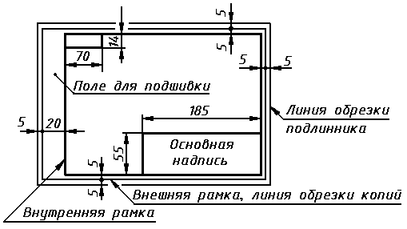

Рис.1. Оформление формата

Обозначения и размеры сторон основных форматов по ГОСТ 2. 301 – 68 на рис.1а.

|  |  |
| --- | --- |
|  | Форматы делятся на основные и дополнительные. Формат с размерами сторон 1189×841 мм., площадь которого равна 1м2, и другие форматы, полученные путём последовательного деления его на две равные части, параллельно меньшей стороне соответствующего формата, принимаются за основные. Обозначения и размеры основных форматов должны соответствовать указанным на рис. 1а. |
| Рис.1а |

Допускается применение дополнительных форматов, образуемых увеличением коротких сторон основных форматов на величину, кратную их размерам.

Обозначение производного формата составляется из обозначения основного формата и его кратности согласно таблице, например, А3×3, А3×2, А4 × 8.

*Расположение основных форматов*

Формат А4 располагается только вертикально, основная надпись – вдоль короткой стороны листа (рис.2а). Форматы больше А3,А2,А1 могут быть расположены как горизонтально, так и вертикально (основная надпись может быть нанесена как вдоль длинной, так и вдоль короткой стороны листа (рис.2б,в)).

Рамку, ограничивающую поле чертежа, следует наносить сплошной основной линией на расстоянии 5 мм внутрь от границы формата (рисунок 3). Рамку от левой стороны формата следует наносить на расстоянии 20 мм, оставляя поле для подшивки чертежа.

*Основная надпись на чертеже*

ГОСТ 2.I04-68 распространяется на чертежи и другие документы изделий, и устанавливает форму изделий и порядок заполнения основной надписи на чертежах.

Располагают основные надписи на чертежах в правом нижнем углу (см. рис.2).

Основные надписи и рамки чертежа выполняют сплошными основными и тонкими линиями по ГОСТ 2.303-68. Габаритные размеры основной надписи 55 × I85 мм (рис.3).

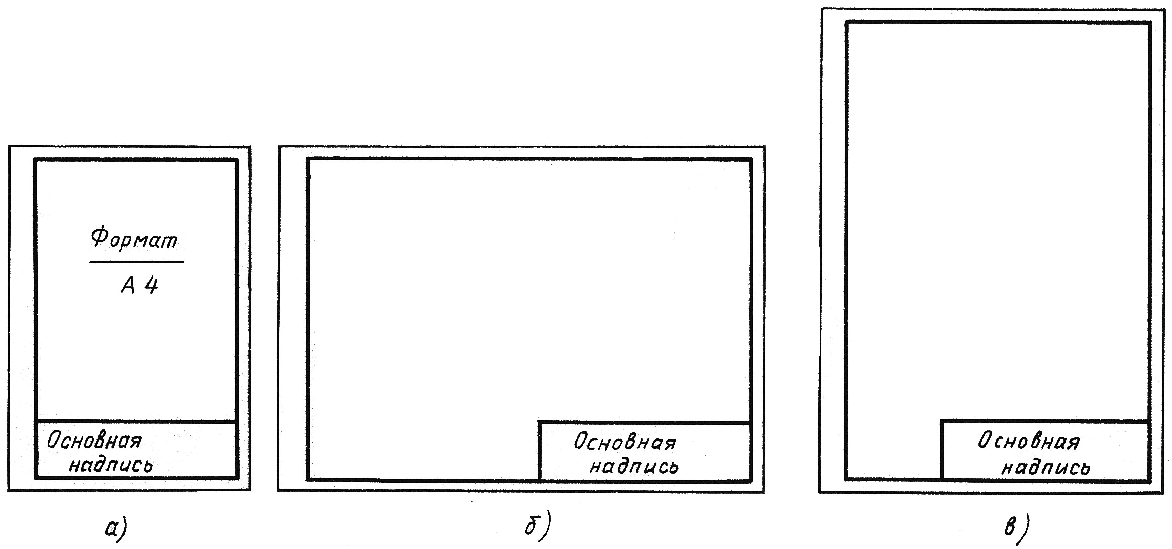

*Формат*

*А3,А2,А1*

*Формат*

*А3,А2,А1*

Рис.2. Расположение основных форматов

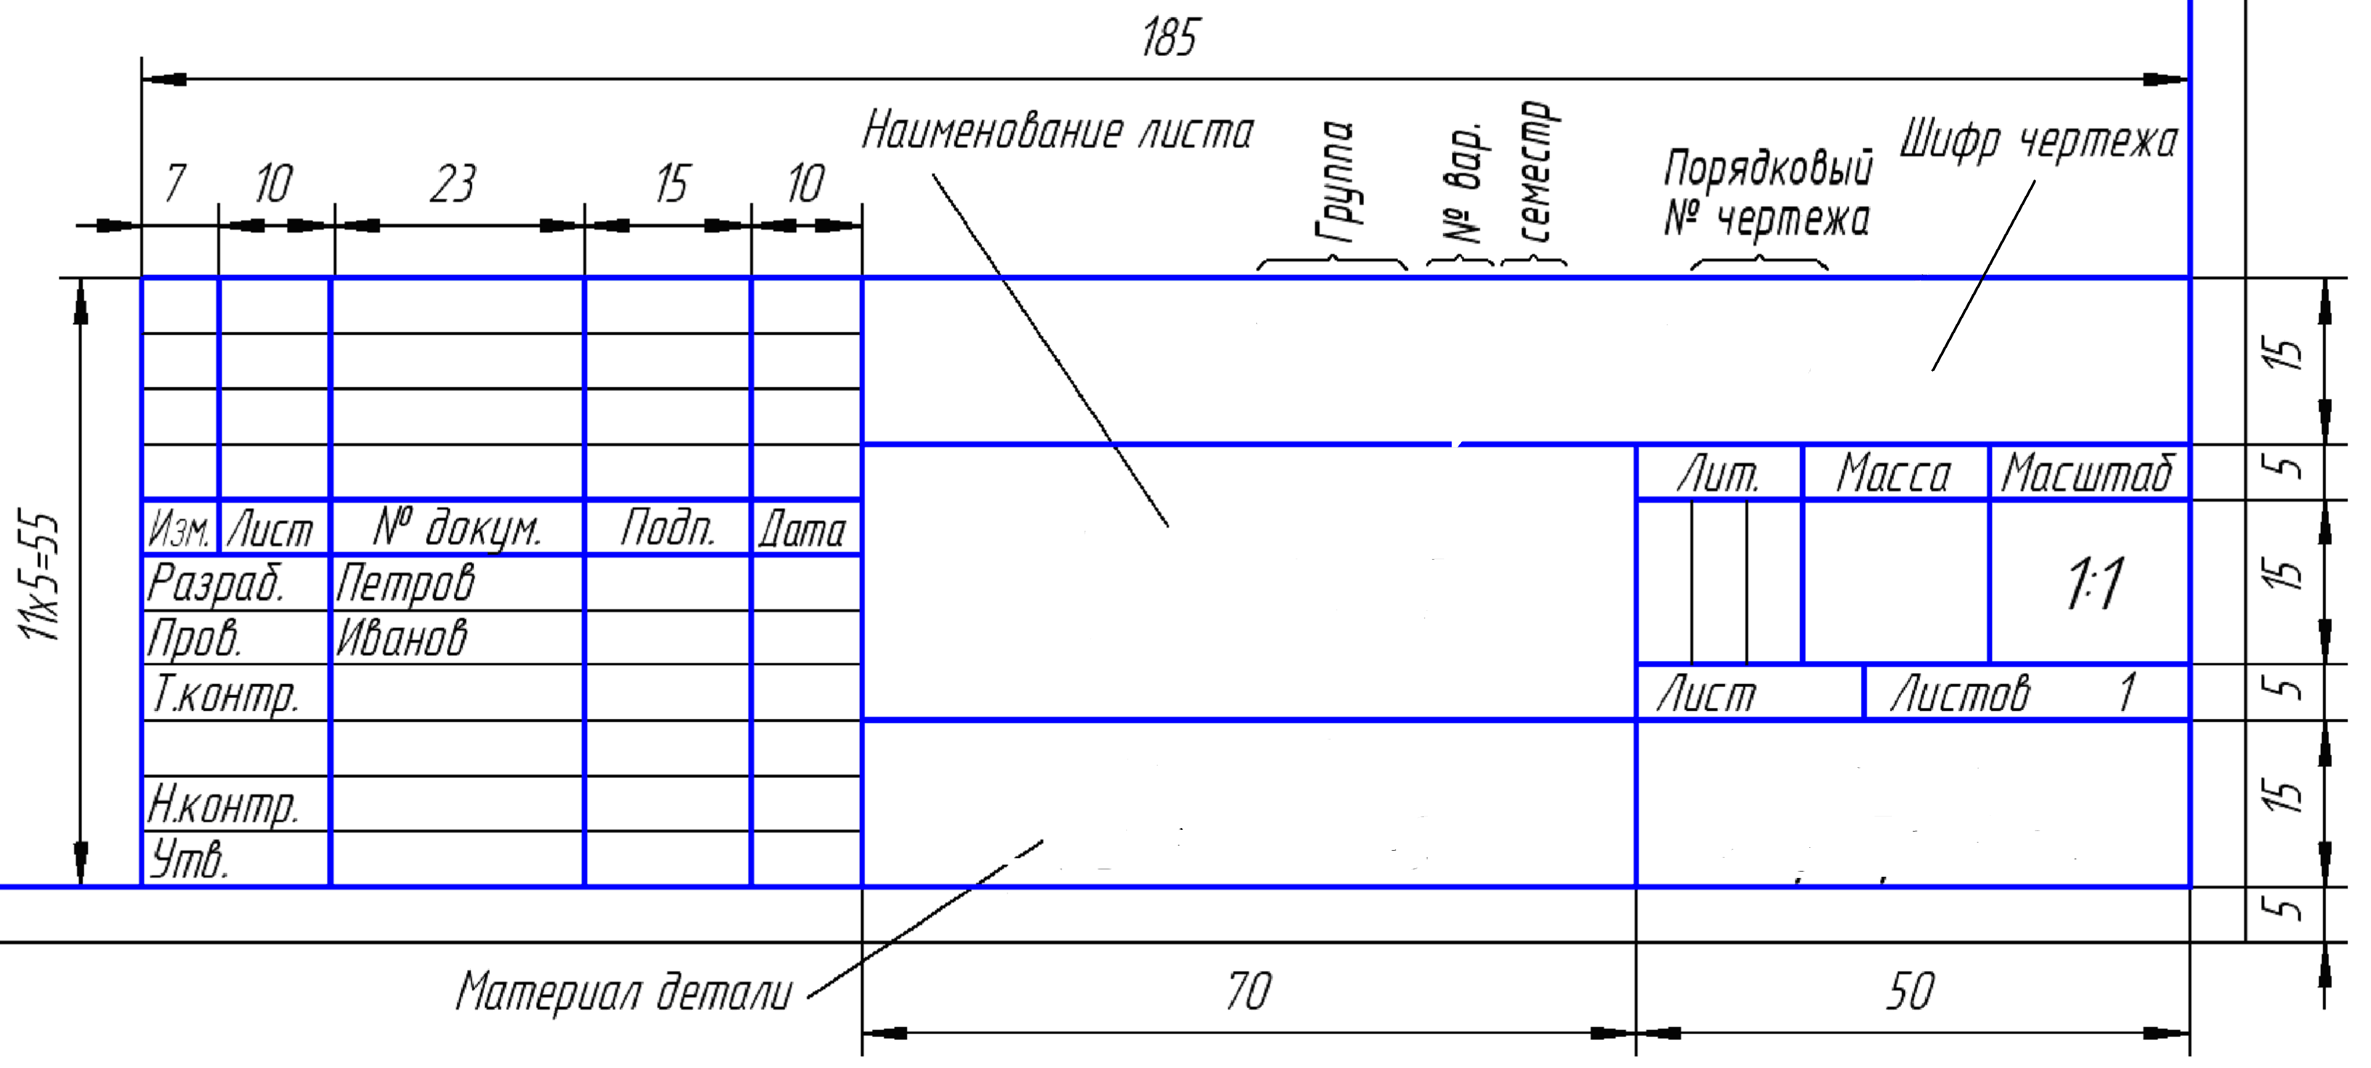

***Группа***

***Наименование чертежа***

***Обозначение документа***

Рис.3. Основная надпись (Форма 1)

Все графы, кроме подписей и дат, заполняются карандашом, стандартным шрифтом (информация о начертании букв и цифр, о размерах шрифтов, которые применяют для выполнения надписей на чертежах, приведена ниже).

Необходимо обратить внимание на то, что на изображении основной надписи присутствуют основные и тонкие линии.

*Масштабы*

ГОСТ 2.302-68 устанавливает масштабы изображений и их обозначение на чертежах всех отраслей промышленности и строительства.

**Масштабом** чертежа называется отношение линейного размера отрезка на чертеже к соответствующим линейным размерам того же отрезка в натуре.

Изображение на чертежах можно выполнять в натуральную величину или в определенном масштабе уменьшения или увеличения.

Масштабы изображений на чертежах должны выбираться из следующих рядов, указанных в таблице 2.

Таблица 2.

**Масштабы изображений на чертежах по ГОСТ 2.302-68**

|  |  |
| --- | --- |
| Натуральная величина | 1:1 |
| Масштабы уменьшения | 1:2; 1:2,5; 1:4; 1:5; 1:10; 1:15; 1:20; 1:25; 1:40;  1:50; 1:75; 1:100; 1:200; 1:400; 1:500; 1:800; 1:1000. |
| Масштабы увеличения | 2:1; 2,5:1; 4:1; 5:1; 10:1; 20:1; 40:1; 50:1; 100:1. |

Масштаб, указанный в предназначенной для этого графе основной надписи чертежа, должен обозначаться по типу 1:1; 1:2; 2:1 и т.д.

Масштаб изображения, отличающийся от указанного в основной надписи, указывают в скобках (без буквы М) рядом с обозначением изображения. На чертеже всегда проставляют только **действительные размеры** при любом масштабе изображения предмета.

*Шрифты чертежные*

Все надписи на чертежах всех отраслей промышленности и строительства выполняются чертёжным шрифтом и должны быть чёткими и ясными.

Чертёжный шрифт, как обязательный для надписей на чертежах, установлен ГОСТом 2.304-81 «Шрифты чертёжные», определяющим начертание соответственно букв русского, латинского, греческого алфавитов и знаков.

Стандартом предусмотрены следующие типы шрифтов:

-тип А без наклона, d = (1/14)h

-тип А с наклоном 75º, d = (1/14)h

-тип Б без наклона, d = (1/10)h

-тип Б с наклоном 75º, d = (1/10)h

Надписи, наносимые на чертежи и другие технические документы всех отраслей промышленности и строительства, выполняют шрифтом с наклоном 750 к основанию строки.

|  |  |
| --- | --- |
| ч10017н | **Устанавливаются следующие размеры шрифта: I,8; 2,5; 3,5; 5; 7; I0; I4; 20; 28; 40.** Применение шрифта 1.8 не рекомендуется и допускается только для шрифта типа Б.  Стандарт содержит основные сведения по конструкции букв и цифр, устанавливает их высоту, ширину, толщину обводки линий шрифта, расстояние между буквами, цифрами и знаками, словами, числами и основаниями строк. |
| Рис.4. Основные параметры шрифта |

Основными параметрами шрифта являются (рис.4):

***размер шрифта* h** – высота прописных букв в миллиметрах, которая измеряется по перпендикуляру к основанию строки;

***высота строчных букв*** **с** (без отростков **к**), определяется из отношения их высоты к размеру шрифта (h);

***ширина буквы*** **g** – наибольшая ширина буквы, определяется или по отношению к размеру шрифта (h) или по отношению к толщине линий (d);

***толщина линии шрифта*** **d**, которая зависит от типа и высоты шрифта.

При написании шрифта целесообразно применять вспомогательную сетку. **Вспомогательная сетка** - сетка, образованная вспомогательными линиями, в которые вписываются буквы. Шаг вспомогательных линий сетки определяется в зависимости от толщины линий шрифта.

|  |  |
| --- | --- |
| ч10018н | ч10019ннн |
| Рис.5. Вспомогательная сетка | Рис.6 |

Оформление прописных и строчных букв русского алфавита шрифтом типа Б представлено на рис.7.

|  |  |
| --- | --- |
|  |  |
| Рис.7. Шрифт типа Б | |

С целью изучения написания чертежного шрифта следует буквы разбить на группы по признаку общности их элементов. За ***основной признак*** следует взять принцип ***размещения элементов*** составляющих буквы ***относительно*** образующих ***сетки***, в которую вписывается буква или цифра (рис.6).

Развитие навыка написания чертежного шрифта в данной дисциплине планируется выполнение студентами титульного листа для альбома чертежей. Образец выполнения представлен на рис.8.

Размеры шрифтов по строкам:

1,2,3 строки - №10

4 строка - №14

5, 6 строки - №10

7,8,9 строки - №7

10 строка - №7

**Порядок выполнения работы**

1. Ознакомиться с теоретическими сведениями по оформлению конструкторской документации
2. Записать основные положения по оформлению чертежей
3. Выполнить практическое задание: чертеж титульного листа.

|  |
| --- |
| ***Забайкальский (1)***  ***государственный (2)***  ***университет (3)***  ***АЛЬБОМ ЧЕРТЕЖЕЙ (4)***  ***Основы графической (5)***  ***грамотности (6)***  *Выполнил: студент гр.ОБЖз-18 (7)*  *Иванов И.И. (8)*  *Проверил: Романова Л.С. (9)*  *Чита 2019 (10)* |

Рис.8. Титульный лист альбома чертежей

**Практическая работа №2**

**Типы линий и правила проставлении размеров**

**Линии**

ГОСТ 2.303-68 устанавливает начертание и основное назначение линий на чертежах всех отраслей промышленности и строительства (таблица 4).

Согласно ГОСТ 2.303-68 на чертежах применяется девять типов линий (рисунок 23). Наименование, начертание, толщина линий по отношению к толщине основной линии и основные назначения линий должны соответствовать стандарту.

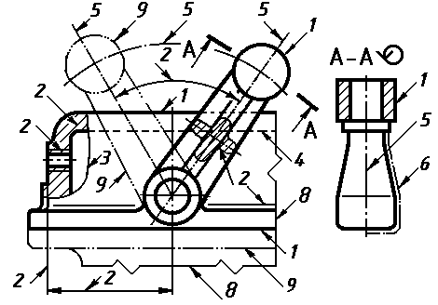

Рисунок 1 – Типы линий

За основную линию чертежа принимается сплошная толстая линия, толщина которой (S) должна быть в пределах от 0,5 до 1,4 мм в зависимости от величины и сложности изображения, а также от формата чертежа. Толщина линий должна быть одинаковой для всех изображений на данном чертеже, вычерчиваемых в одинаковом масштабе.

ГОСТ 2.303 – 68 устанавливает наименьшую толщину линий и наименьшее расстояние между смежными линиями в зависимости от формата чертежа. Так, для формата А1 и форматов, большихА1, наименьшая толщина линий равна 0,3 мм, а наименьшее расстояние между линиями, выполненных тушью – 0,8 мм, карандашом – 1,0 мм. Для форматов, меньшихА1, наименьшая толщина линий, выполненных тушью – 0,2 мм, карандашо***м*** – 0,3 мм, а наименьшее расстояние между линиями – 0,8 мм.

При обводке изображений на чертежах следует придерживаться следующих рекомендаций:

* длину штрихов в штриховых и штрихпунктирных линиях следует выбирать в зависимости от размеров изображения;
* штрихи в линии должны быть приблизительно одинаковой длины;
* промежутки между штрихами в каждой линии должны быть приблизительно одинаковыми;
* штрихпунктирные линии должны пересекаться и заканчиваться штрихами;
* центры окружностей должны отмечаться пересечением штрихов;
* штрихпунктирные линии, применяемые в качестве центровых, следует заменять сплошными тонкими линиями, если диаметр окружности или размеры других геометрических фигур на изображении менее 12 мм (рисунок 24).

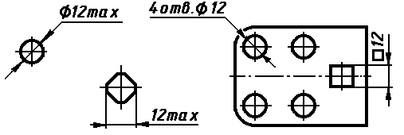

Рисунок 2

Основным линиям (линиям видимого контура) следует при обводке придавать толщину 0,8- 1,0 мм, линиям .штриховым (линиям невидимого контура) -0,4-0,5 мм, остальным - 0,25-0,3 мм.

Разомкнутой линии лучше придавать толщину, равную 1,5 S, а не S.

Таблица 1 – Линии чертежа

|  |  |  |  |
| --- | --- | --- | --- |
| Наименование  линии | Начертание  линии | Толщина  линии | Основное  назначение |
| 1. Сплошная толстая основная | Таб | **S** | Линии видимого контура предмета, линии перехода видимые; линии контура вынесенного сечения и входящего в состав разреза. |
| 2. Сплошная тонкая | Таб |  | Линии контура наложенного сечения; линии размерные и выносные; линии штриховки сечений; линии-выноски; линии для изображения пограничных деталей («обстановка»). |
| 3. Сплошная волнистая | Таб |  | Линии обрыва; линии разграничения вида и разреза. |
| 4. Штриховая | Таб |  | Линии невидимого контура; линии перехода невидимые. |
| 5. Штрихпунктирная тонкая | Таб |  | Линии осевые и центровые; линии сечений, являющиеся осями симметрии для наложенных или вынесенных сечений. |
| 6. Штрихпунктирная утолщенная | Таб |  | Линии, обозначающие поверхности, подлежащие термообработке или покрытию; линии для изображения элементов, расположенных перед секущей плоскостью («наложенная проекция»). |
| 7. Разомкнутая | Таб | **s…1,5s** | Линии сечения. |
| 8. Сплошная тонкая с изломами | Таб |  | Длинные линии обрыва. |
| 9. Штрихпунктирная с двумя точками тонкая | Таб |  | Линии сгиба на развертках; линии для изображения частей изделий в крайних или промежуточных положениях; линии для изображения развертки, совмещенной с видом. |

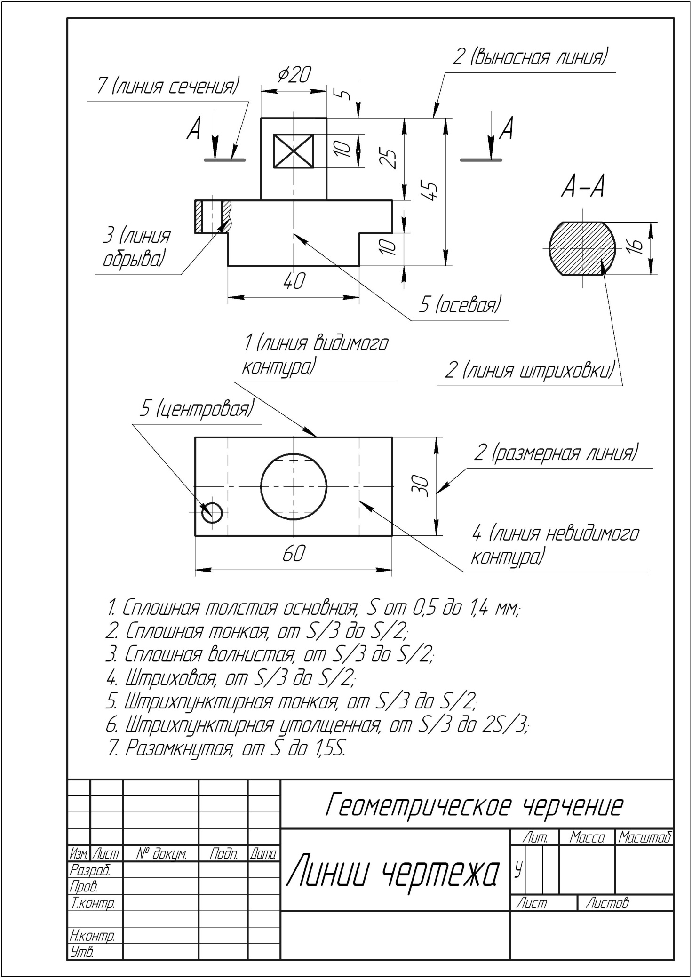

Рисунок 3. Линии чертежа

ГОСТ 2.307-68 «Нанесение размеров и предельных отклонений» устанавливает общие правила нанесения размеров на чертежах.

Размеры на чертежах указываются размерными линиями и размерными числами (рисунок 26). Размерное число всегда соответствует натуральному размеру, независимо от масштаба, в котором выполнен чертеж. Не допускается для размерных чисел применять простые дроби, за исключением размеров в дюймах.

Размерные и выносные линии следует выполнять сплошными тонкими линиями. Размерные линии ограничены стрелками. Величина стрелок выбирается в зависимости от толщины S линии видимого контура предмета (рисунок 4) и должна быть приблизительно одинакова для всех размерных линий чертежа.

|  |  |
| --- | --- |
| Размах стрелок: ≈2S  Толщина размерной линии: S/3÷S/2  Длина стрелок: (6÷10)S или (0,3÷0,5)L при min 2.5 мм  Min длина размерной линии, cо стрелкой, свободной от цифр размера  L= 8÷25мм | 2-1 |
| Рисунок 4 – Форма стрелок по ГОСТ-2.307-68 | |

Стрелки, ограничивающие размерные линии должны упираться острием в соответствующие линии контура, или выносные, или осевые линии. Выносные линии должны выходить за концы размерных стрелок на 1...5 мм (рисунок 5).

|  |  |
| --- | --- |
|  | Требования к нанесению размеров |
| Рисунок 5 – Составляющие размера | Рисунок 6 – Требования к нанесению размеров |

Минимальное расстояние между параллельными размерными линиями должно быть 7 мм, а между размерной и линией контура - 10 мм и выбраны в зависимости от размеров изображения и насыщенности чертежа.

**Основные правила простановки размеров.**

• Общее количество размеров на чертеже должно быть минимальным, но достаточным для изготовления и контроля изделия.

• Каждый размер указывают только один раз.

• Линейные размеры указывают в миллиметрах без обозначения единиц измерения.

• Угловые размеры указывают в градусах, минутах и секундах с обозначением единицы измерения, (30°, 15°40').

• При нанесении размера прямолинейного отрезка размерную линию проводят параллельно этому отрезку, а выносные линии – перпендикулярно к размерным.

• При нанесении размера угла размерную линию проводят в виде дуги с центром в его вершине, а выносные линии – радиально.

• Размерные линии предпочтительно наносить вне контура изображения.

• Размерную линию, как правило, с обоих концов ограничивают стрелками.

• Размерные числа следует наносить над размерной линией и по возможности ближе к ее середине. В случае расположения размерной линии вертикально размерные числа наносят на левой стороне от линии.

• Необходимо избегать пересечения размерных и выносных линий. Поэтому меньшие размеры ставят ближе к контуру изображения, чем большие размеры.

|  |  |
| --- | --- |
| Пример нанесения размеров | Размеры нескольких одинаковых элементов изделия, как правило, наносят один раз с указанием на полке линии-выноске количества этих элементов.  При нанесении размеров элементов, равномерно расположенных по окружности изделия (например, отверстий), вместо угловых размеров, определяющих взаимное расположение элементов,указывают только их количество (рисунок 7). |
| Рисунок 7 – Пример нанесения размеров |

**Практическая работа №3**

**Условные графические обозначения материалов**

**в сечениях и правила их нанесения на чертежах**

Графическое обозначение материалов и некоторых предметов в сечениях выполняется в соответствии со стандартом ГОСТ 2.306- 68.

Графические обозначения материалов в сечениях в зависимости от вида материала согласно ГОСТ 2. 306 – 68 приведены в таблице.

Таблица.

**Графические обозначения материалов в сечениях**

|  |  |  |  |
| --- | --- | --- | --- |
| Обозначение | Материал | Обозначение | Материал |
| Табл | Общее графическое обозначение независимо от вида материала.  Металлы и твердые сплавы | Табл | Бетон |
| Табл | Неметаллические материалы, в том числе волокнистые, монолитные и прессованные, за исключением указанных ниже | Табл | Стекло и другие прозрачные материалы |
| Табл | Керамика и силикатные материалы для кладки | Табл | Жидкости |
| Табл | Грунт естественный |
| Табл | Камень естественный | Табл | Засыпка из любого материала |
| Табл | Дерево | Табл | Сетка |

Если применяется на чертеже материал, не предусмотренный стандартом, то для него допускается применять дополнительные обозначения, поясняя их на чертеже.

Композиционные (неоднородные) материалы, содержащие металлы и неметаллические материалы, обозначают как металлы.

Графическое обозначение керамики и силикатных материалов следует применять для обозначения кирпичных изделий (обожженных и необожженных), огнеупоров, строительной керамики, электротехнического фарфора, шлакобетонных блоков и т. п.

Графическое обозначение древесины (таблица 5) следует применять, когда нет необходимости указывать направление волокон. Если на чертеже требуется указать направление волокон древесины, то следует сделать соответствующую надпись на чертеже.

Металлы и твердые сплавы, а также неметаллические материалы штрихуют в сечениях и разрезах сплошными параллельными линиями, толщиной s/3**…**s /2.

**Правила нанесения графических обозначений материалов в сечениях**

1. Наклонные параллельные линии графического обозначения материала наносят под углом 45º к линии контура изображения (рисунок 1), или к его оси (рисунок 2), или к линиям рамки чертежа (рисунок 3).

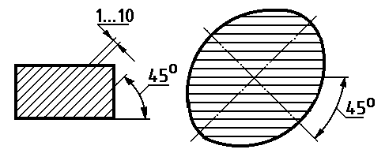

Рисунок 1 Рисунок 2

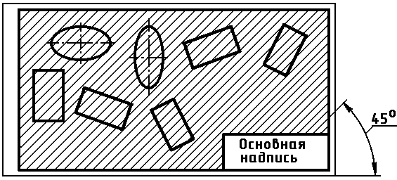

Рисунок 3

2. Если линии штриховки, проведенные к линиям рамки чертежа под углом 45º, совпадают по направлению с линиями контура или осевыми линиями, то вместо угла 45º следует брать угол 30º или 60º (см. рисунки 4 и 5).

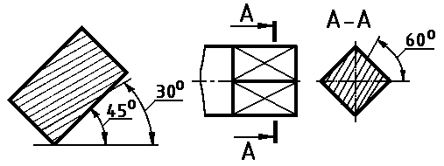

Рисунок 4 Рисунок 5

3. Линии штриховки наносятся с наклоном вправо или влево в одну и ту же сторону на всех сечениях одной и той же детали независимо от количества листов чертежа, на которых эти сечения расположены.

4. Расстояние между параллельными линиями штриховки (частота) должно быть, как правило, одинаковым для всех сечений детали, выполняемых в одном и том же масштабе. Частота штриховки должна быть от 1 до 10 мм и выбирается в зависимости от величины площади штриховки (для учебных чертежей рекомендуется 2-3 мм) и необходимости разнообразить штриховку смежных сечений.

5. Узкие и длинные площади сечений, ширина которых на чертеже от 2 до 4 мм, рекомендуется штриховать полностью только на концах и у контуров отверстий, а остальную площадь сечения – небольшими участками в нескольких местах (рисунки 6а,б). Штриховку в таких случаях выполняют от руки, причем линии штриховки стекла (рисунок 6в) наносят с наклоном 15º…20º к линии большей стороны контура сечения.

6. Узкие площади сечений, шириной на чертеже менее 2 мм, допускается показывать зачерненными с просветами между смежными сечениями не менее 0,8 мм (рисунок 7).

|  |  |
| --- | --- |
| ч10026н | ч10027н |
| Рисунок 6 | Рисунок 7 |

7. Для смежных сечений двух деталей следует применять встречную штриховку (наклон линий штриховки одного сечения вправо, другого - влево). При штриховке «в клетку» неметаллических материалов расстояния между линиями штриховки смежных сечений двух деталей должны быть разными.

В смежных сечениях со штриховкой одинакового наклона и направления следует изменять расстояние между линиями штриховки (рисунок 8) или сдвигать эти линии в одном сечении по отношению к другому, не изменяя угла наклона (рисунок 9).

8. На больших площадях сечений допускается наносить графическое обозначение только у контурных линий.

9. На неразъемных соединениях (сварных, клеёных и т.п.), изображенных в сечениях на сборочных чертежах, допускается наносить графическое обозначение как на монолитных телах.

10. Графическое обозначение не наносят в месте нанесения размеров или надписей, если их нельзя поместить вне площади графического обозначения.

|  |  |
| --- | --- |
| ч10027н | ч10027н |
| Рисунок 8 | Рисунок 9 |

**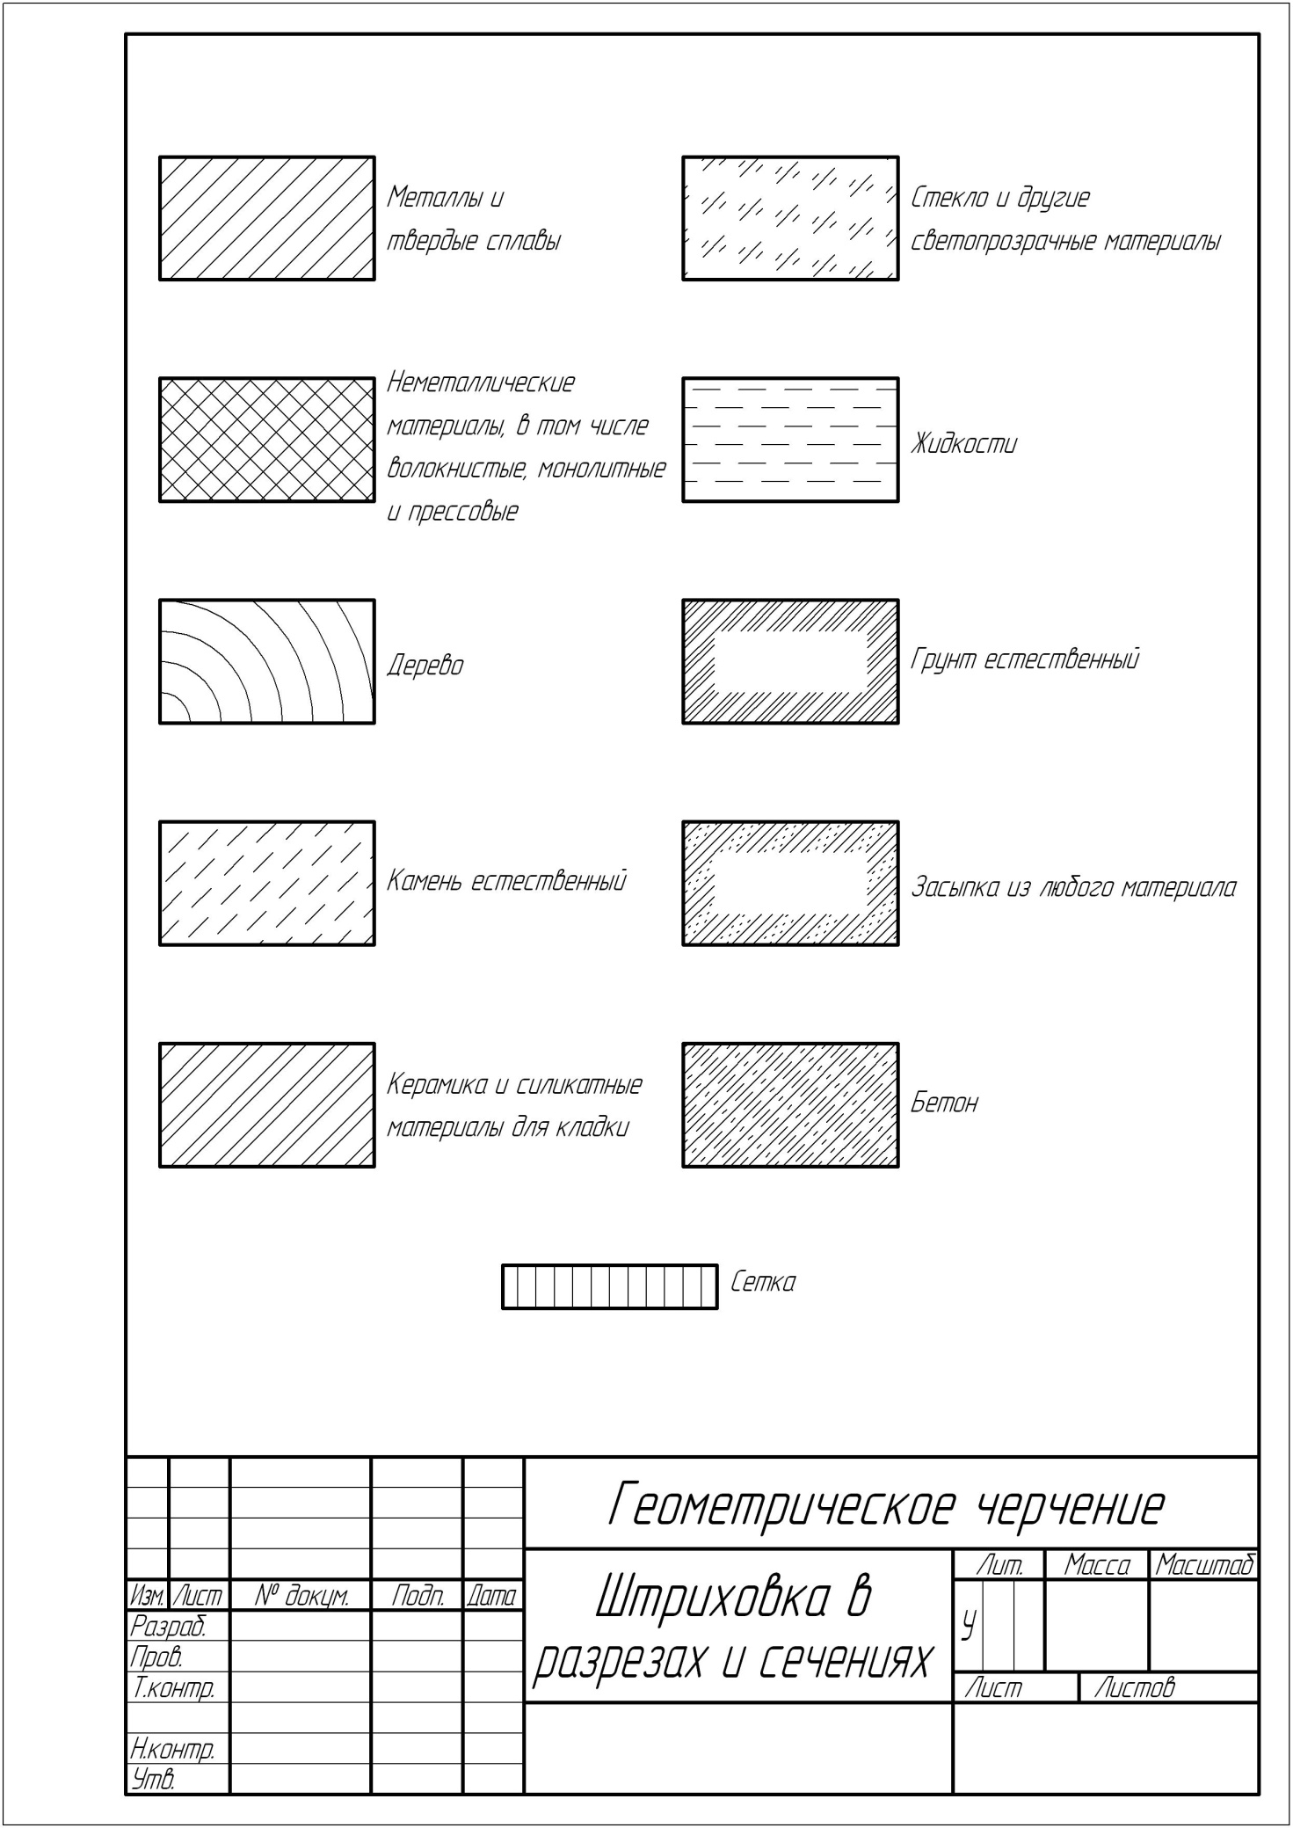**

***ОГГ 00.02.19***

**Практическая работа №4**

**Построение сопряжений**

**Цель -**  ознакомление с правилами построения плавного перехода от одной линии к другой и приобретение навыка построения сопряжений различных типов линий.

**Теоретические сведения**

**Сопряжением линий** называется плавный переход по кривой от одной линии к другой. **Точкой сопряжения линий** называется общая точка двух сопрягаемых линий, это точка в которой одна линия переходит в другую линию.

Построение сопряжений основано на геометрических понятиях о прямых, касательных к окружностям и на свойствах касающихся между собой окружностей.

Для правильного выполнения чертежей необходимо уметь выполнять построения сопряжений, которые основаны на двух положениях:

1. Для сопряжения прямой линии и дуги необходимо, чтобы центр окружности, которой принадлежит дуга, лежал на перпендикуляре к прямой, восстановленном из точки сопряжения (рисунок 38). При сопряжении прямой линии и кривой прямая должна являться одновременно касательной к кривой.

2. Для сопряжения двух дуг необходимо, чтобы центры окружностей, которым принадлежат дуги, лежали на прямой, проходящей через точку сопряжения и перпендикулярной к общей касательной этих дуг (рисунок 1). Точку сопряжения находят на прямой, соединяющей центры окружностей. Точка сопряжения (В) является границей двух линий, здесь кончается одна линия и начинается другая. Следовательно, точки сопряжения являются вместе с тем и точками касания прямой и дуги или двух дуг.



Рис.1. Построение сопряжений

Рассмотрим **построение сопряжений сторон угла** (острого, тупого, прямого) дугой заданного радиуса R (рис.2).

На рисунке 2а выполнено построение сопряжения сторон острого угла дугой, на рисунке 2б – тупого угла, на рисунке 2в – прямого.

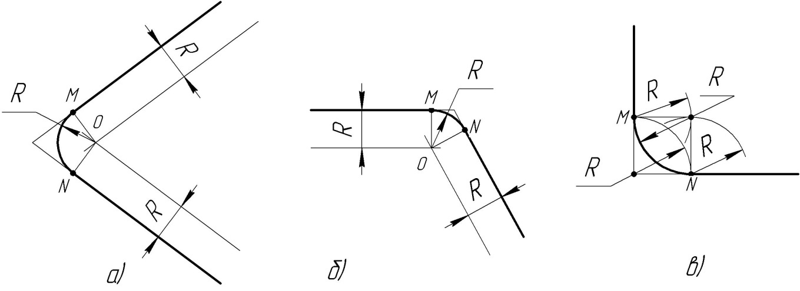

Рис.2 Построение сопряжений

Сопряжение выполняется следующим образом: параллельно сторонам угла на расстоянии, равном радиусу дуги R, проводят две вспомогательные прямые линии. Точка пересечения этих линий будет центром дуги радиуса R, т.е. центром сопряжения. Из центра О описывают дугу, плавно переходящую в прямые – стороны угла. Дугу заканчивают в точках М и N – это точки сопряжения, они являются основаниями перпендикуляров, опущенных из центра О на стороны угла.

Рассмотрим **построение сопряжения дуги с дугой.**

Сопряжение двух дуг окружностей может быть внутренним, внешним и смешанным.

При внутреннем сопряжении центры О и О1 сопрягаемых дуг находятся внутри сопрягающей дуги радиуса R (рисунок 3а).

При внешнем сопряжении центры О и О1 сопрягаемых дуг радиусов R1 и R2 находятся вне сопрягающей дуги радиуса R (рисунок 3б).

При смешанном сопряжении центр О1 одной из сопрягаемых дуг лежит внутри сопрягающей дуги радиуса R, а центр О другой сопрягаемой дуги вне её (рисунок 3в).

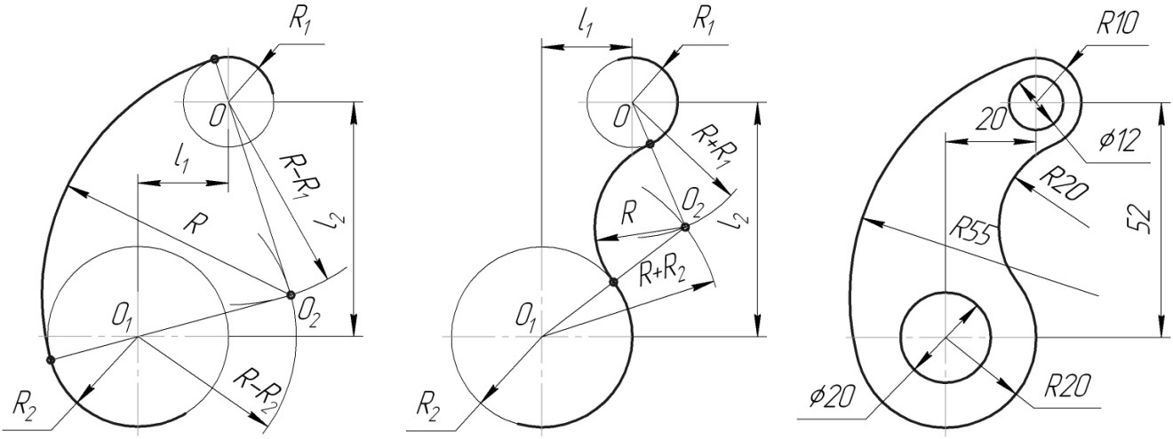

*а)*  *б)* *в)*

Рис. 3. Построение сопряжений

**Построение внутреннего сопряжения.**

Задано:

а) радиусы сопрягаемых окружностей R1 и R2;

б) расстояние *l1* и *l2*между центрами этих дуг;

в) радиус R сопрягающей дуги.

Требуется:

а) определить положение центра О2 сопрягающей дуги;

б) найти точки сопряжения S и S1;

в) провести дугу сопряжения.

Построение сопряжения показано на рисунке 4а. По заданным расстояниям между центрами *l1* и *l2* на чертеже намечают центры О и О1, из которых описывают сопрягаемые дуги радиусов R1 и R2. Из центра О1 проводят вспомогательную дугу окружности радиусом, равным разности радиусов сопрягающей дуги R и сопрягаемой R2, а из центра О – радиусом, равным разности радиусов сопрягающей дуги R и сопрягаемой R1. Вспомогательные дуги пересекутся в точке О2 , которая и будет искомым центром сопрягающей дуги.

Для нахождения точек сопряжения точку О2 соединяют с точками О и О1 прямыми линиями. Точки пересечения продолжения прямых О2О и О2О1 с сопрягаемыми дугами являются искомыми точками сопряжения (точки S и S1).

Радиусом R из центра О2 проводят сопрягающую дугу между точками сопряжения S и S1.

**Построение внешнего сопряжения.**

Задано:

а) радиусы R1 и R2 сопрягаемых дуг окружностей;

б) расстояние *l1* и *l2*между центрами этих дуг;

в) радиус R сопрягающей дуги.

Требуется:

а) определить положение центра О2 сопрягающей дуги;

б) найти точки сопряжения S и S1;

в) провести дугу сопряжения.

Построение внешнего сопряжения показано на рисунке 4б. По заданным расстояниям между центрами *l1* и *l2* на чертеже намечают центры О и О1, из которых описывают сопрягаемые дуги радиусов R1 и R2. Из центра О проводят вспомогательную дугу окружности радиусом, равным сумме радиусов сопрягаемой дуги R1 и сопрягающей R, а из центра О1 – радиусом, равным сумме радиусов сопрягаемой R2 и сопрягающей R. Вспомогательные дуги пересекутся в точке О2, которая и будет искомым центром сопрягающей дуги.

Для нахождения точек сопряжения центры дуг соединяют прямыми линиями ОО2 и О1О2. Эти две прямые пересекают сопрягаемые дуги в точках сопряжения S и S1.

Из центра О2 радиусом R проводят сопрягающую дугу, ограничивая её точками сопряжения S и S1.

**Построение смешанного сопряжения.**

Задано:

а) радиусы R1 и R2 сопрягаемых дуг окружностей;

б) расстояние *l1* и *l2*между центрами этих дуг;

в) радиус R сопрягающей дуги.

Требуется:

а) определить положение центра О2 сопрягающей дуги;

б) найти точки сопряжения S и S1;

в) провести дугу сопряжения.

Пример смешанного сопряжения приведен на рисунке 4*а,б*.

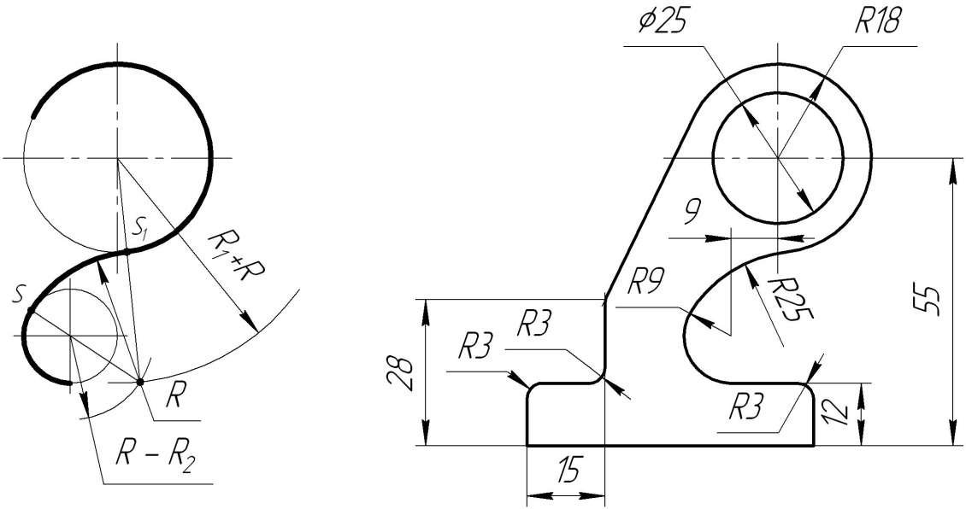

*а) б)*

Рис. 4. Построение сопряжений

По заданным расстояниям между центрами *l1* и *l2* на чертеже намечают центры О и О1, из которых описывают сопрягаемые дуги радиусов R1 и R2. Из центра О проводят вспомогательную дугу окружности радиусом, равным сумме радиусов сопрягаемой дуги R1 и сопрягающей R, а из центра О1 – радиусом, равным разности радиусов R и R2. Вспомогательные дуги пересекутся в точке О2, которая и будет искомым центром сопрягающей дуги.

Соединив точки О и О2 прямой получают точку сопряжения S1, соединив точки О1 и О2 находят точку сопряжения S. Из центра О2 проводят дугу сопряжения от S до S1.

**Практическое задание**

Построить изображение плоского контура детали с выполнением сопряжений по заданному варианту. Вспомогательные линии и засечки не убираются. Выполняется на формате А3 (формат располагается вертикально). **Масштаб-1:1.** Образец выполнения на рис. 5.

**Варианты заданий**

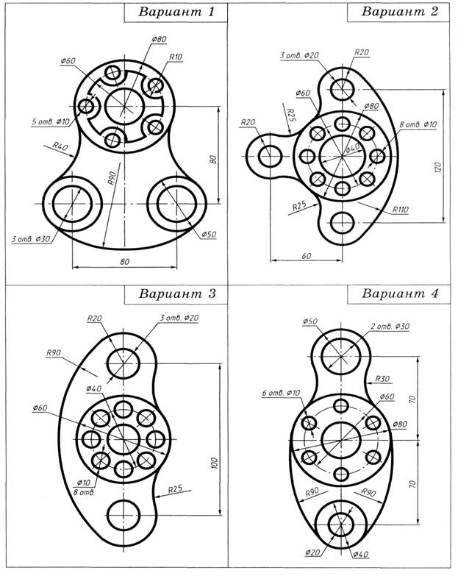

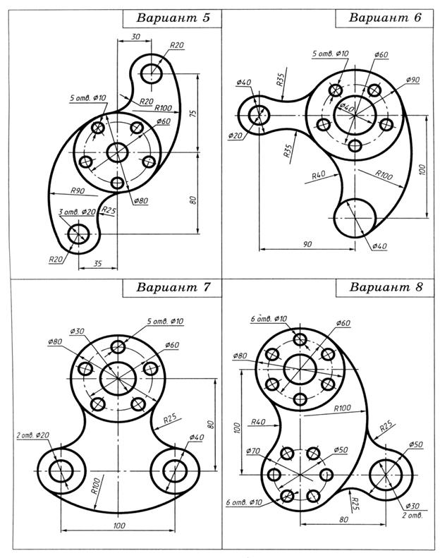

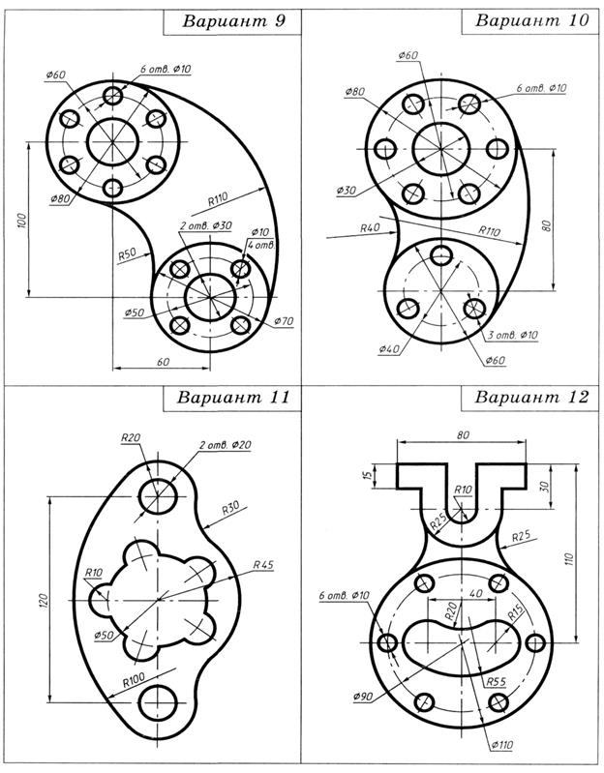

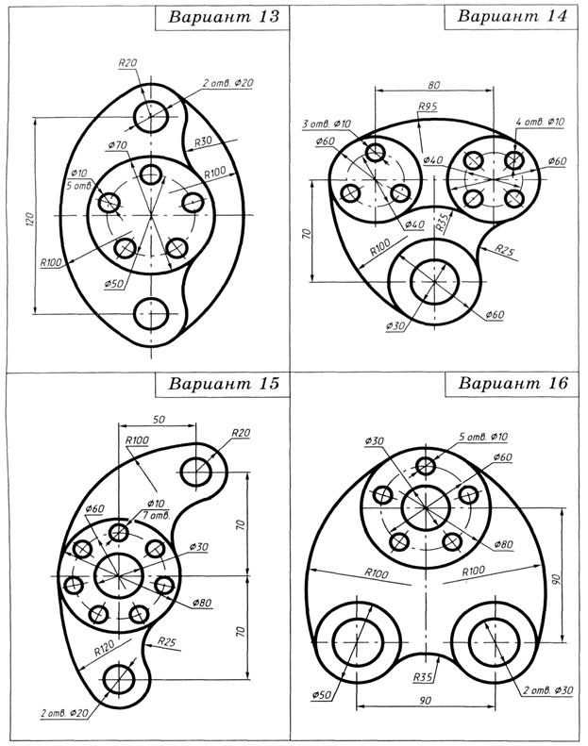

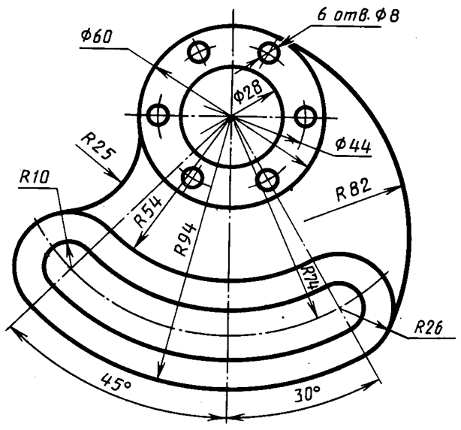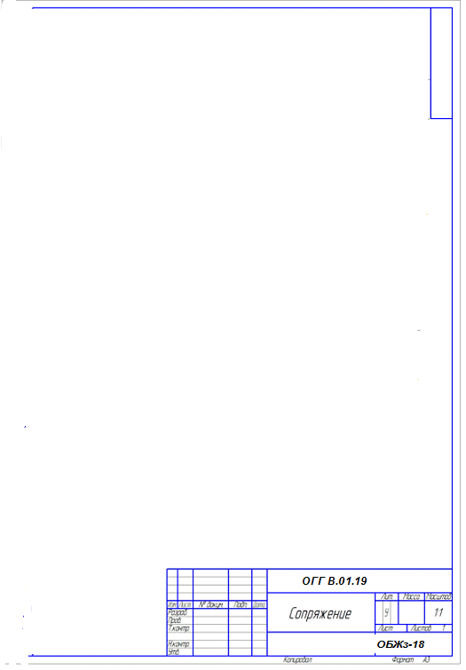

Рис.5. Образец выполнения сопряжения

**Практическая работа №4**

**Построение видов изображений**

Правила изображения предметов (изделий, сооружений и их составных элементов) на чертежах для всех отраслей промышленности и строительства устанавливает ГОСТ 2.305 – 2008\* «Изображения — виды, разрезы, сечения».

Изображения предметов должны выполняться с использованием метода прямоугольного (ортогонального) проецирования. При этом предмет располагают между наблюдателем и соответствующей плоскостью проекций. Пpи постpоении изобpажений пpедметов стандарт допускает пpименение условностей и упpощений, вследствие чего указанное соответствие наpушается. Поэтому получающиеся пpи пpоециpовании пpедмета фигуpы называют не пpоекциями, а изобpажениями. В качестве основных плоскостей проекций принимают грани пустотелого куба, в который мысленно помещают предмет и проецируют его на внутренние поверхности граней. Грани совмещают с плоскостью (Рисунок 2.1). В результате такого проецирования получаются следующие изображения: вид спереди, вид сверху, вид слева, вид справа, вид сзади, вид снизу.

Изображение на фронтальной плоскости принимается на чертеже в качестве главного. Предмет располагают относительно фронтальной плоскости проекций так, чтобы изображение на ней давало наиболее полное представление о конструктивных особенностях предмета и его функциональном назначении.

|  |  |
| --- | --- |
| C:\Users\user\Desktop\Рисунки Виды\2.1.1.png | **Вид** **— изображение видимой части поверхности предмета, обращённой к наблюдателю**.  Виды разделяются на *основные, местные и дополнительные*.  **Основные виды** — **изображения получают путем проецирования предмета на плоскости проекций**. Всего их шесть, но чаще других для получения информации о предмете использую основные три: горизонтальную π1, фронтальную π2 и профильную π3 (Рисунок 2.1). При таком проецировании получают: вид спереди, вид сверху, вид слева.  Названия видов на чертежах не надписываются, если они расположены в проекционной связи (Рисунок 1). Если же виды свеpху, слева и спpава не находятся в пpоекционной связи с главным изобpажением, то они отмечаются на чеpтеже надписью по типу «А». Направление взгляда указывается стрелкой, обозначаемой прописной буквой русского алфавита. Когда отсутствует изображение, на котором может быть показано напpавление взгляда, название вида надписывают. |
| C:\Users\user\Desktop\2.1.png  Рис.1 |

**Местный вид — изображение отдельного ограниченного места поверхности предмета на одной из основных плоскостей пpоекций**. Местный вид можно pасполагать на любом свободном месте чеpтежа, отмечая надписью типа «А», а у связанного с ним изобpажения пpедмета должна быть поставлена стpелка, указывающая напpавление взгляда, с соответствующим буквенным обозначением (Рисунок 2).

**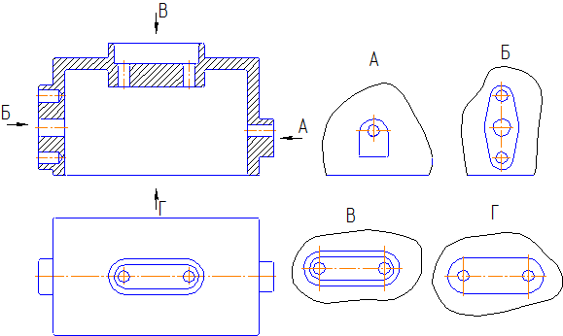**

Рисунок 2. Местные виды

**Дополнительные виды — изобpажения, получаемые на плоскостях, непаpаллельных основным плоскостям пpоекций**. Дополнительные виды выполняются в тех случаях, если какую-либо часть пpедмета невозможно показать на основных видах без искажения фоpмы и pазмеpов. Дополнительный вид отмечается на чеpтеже надписью типа «А» (Рисунок 3, а), а у связанного с дополнительным видом изобpажения пpедмета ставится стpелка с соответствующим буквенным обозначением (Рисунок 3, а), указывающая направление взгляда.

Когда дополнительный вид pасположен в непосpедственной пpоекционной связи с соответствующим изобpажением, стpелку и надпись над видом не наносят (Рисунок 3, б). Дополнительный вид можно повернуть, сохраняя при этом положение, принятое для данного предмета на главном изображении. При этом, к надписи «А» добавляется знак ris_3_pov(«Повернуто») (Рисунок 3, в).

Основные, местные и дополнительные виды служат для изображения формы внешних поверхностей предмета. Удачное их сочетание позволяет избежать штриховых линий, или свести их количество до минимума. Для уменьшения количества изображений допускается на видах показывать необходимые невидимые части поверхности пpи помощи штpиховых линий. Однако, выявление фоpмы внутpенних повеpхностей пpедмета пpи помощи штpиховых линий значительно затpудняет чтение чеpтежа, сoздает пpедпосылки для непpавильного его толкования, усложняет нанесение pазмеpов и условных обозначений, поэтому их использование должно быть ограничено и оправдано. Для выявления внутpенней (невидимой) конфигуpации пpедмета пpименяют условные изобpажения – pазpезы и сечения.

|  |  |  |
| --- | --- | --- |
| C:\Users\user\Desktop\Черчение\Рисунки Виды\2.3.а.png | C:\Users\user\Desktop\Черчение\Рисунки Виды\2.3.б.png | C:\Users\user\Desktop\Черчение\Рисунки Виды\2.3.в.png |
| Рис.3а | Рис.3б | Рис.3в |

**Практическое задание**

По наглядному изображению предмета выполнить 3 вида на чертеже формата А3. Располагать формат чертежной бумаги горизонтально. Варианты заданий в таблице 1, определяются для каждого студента преподавателем. Для вычерчивания главного вида (спереди), направление взгляда должно с правой стороны изображения детали (рис.4). Пример выполнения чертежа представлен на рис.5.

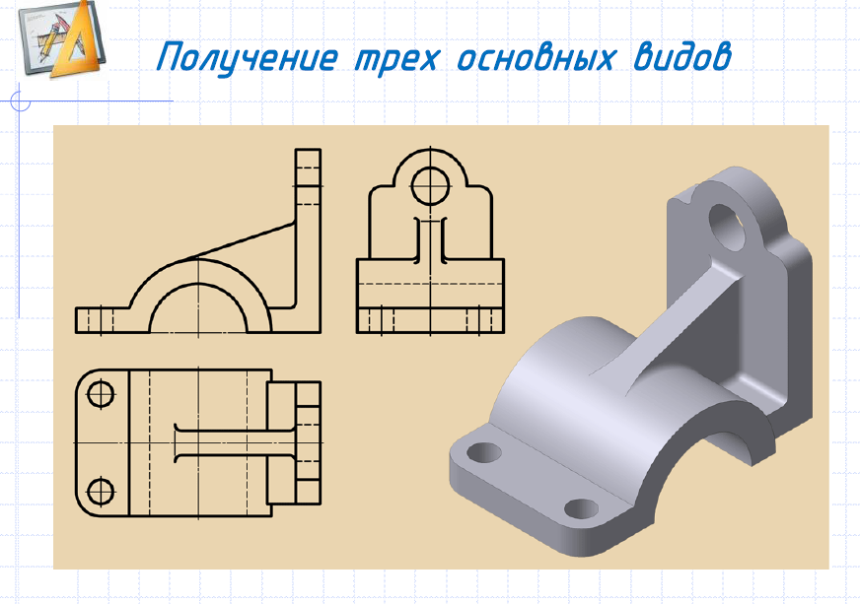

**А**

**А**

**Б**

**Б**

**В**

**В**

Рис.4.

Таблица 1

**Варианты заданий для выполнения чертежа «Виды»**

|  |
| --- |
| C:\Users\user\Desktop\Нагл.изображения\11.png |
| C:\Users\user\Desktop\Нагл.изображения\12.png |
| C:\Users\user\Desktop\Нагл.изображения\13.png |
| C:\Users\user\Desktop\Нагл.изображения\14.png |
| C:\Users\user\Desktop\Нагл.изображения\15.png |
| C:\Users\user\Desktop\Нагл.изображения\16.png |
| C:\Users\user\Desktop\Нагл.изображения\113.jpg |
| C:\Users\user\Desktop\Нагл.изображения\18.jpg |
| C:\Users\user\Desktop\Нагл.изображения\19.png |
| C:\Users\user\Desktop\Нагл.изображения\110.jpg |
| C:\Users\user\Desktop\Нагл.изображения\112.png |

**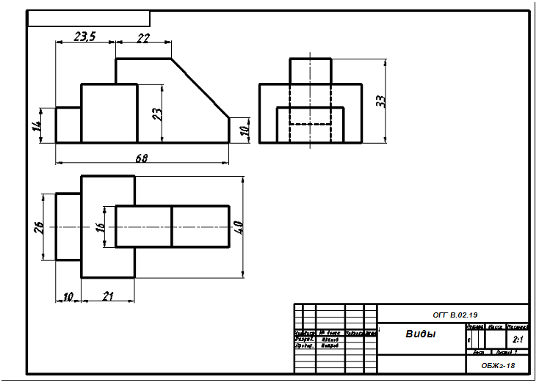**

Рис.5